11. feladat: Autópálya (50 pont)
A közlekedési vállalat két úthálózatot üzemeltet. Mindkét úthálózat nem metsző, zárt törtvonalat alkot. A piros úthálózat N, a kék úthálózat M csomópontot tartalmaz, a csomópontokat az 1,…,N, illetve 1,…,M számokkal azonosítjuk. Minden egymást követő sorszámú két csomópont van összekötve egyenes szakasz úttal, és az utolsó az elsővel. A két hálózat útszakaszainak nincs közös pontja. A csomópontok a koordinátáikkal adottak. A két hálózatot olyan egyenes vonalú autópályával akarják összekötni, amelyre igaz, hogy a két hálózat az autópályának ugyanazon az oldalán van és átmegy mindkét hálózat legalább egy-egy csomópontján.
Készíts programot, amely megad egy összekötő autópályát, ha lehetséges!
Bemenet
A standard bemenet első sorában egy egész szám van, a piros hálózat csomópontjainak N száma (1≤N≤400000). A következő N sor mindegyike két egész számot tartalmaz, egy csomópont X Y koordinátáit (-1 000000≤X,Y≤1 000000). A következő sor tartalmazza a kék hálózat csomópontjainak M számát (1≤M≤400000). A következő M sor mindegyike két egész számot tartalmaz, egy csomópont X Y koordinátáit (-1 000000≤X,Y≤1 000000).
Kimenet
A standard kimenet első sorába két egész számot kell írni, az első szám egy piros hálózati csomópont, a második szám pedig egy kék hálózati csomópont sorszáma legyen! Ez a két csomópont határozza meg az autópálya egyenest, amelyre tejesül, hogy mindkét hálózat minden csomópontja, ami nem esik az autópálya egyenesre, az autópálya egyenes egyik oldalán van. Ha nem lehet megadni ilyen autópálya egyenest, akkor a 0 0 számpárt kell kiírni. Több megoldás esetén bármelyik megadható.
Példa bemenet és kimenet:
Bemenet Kimenet
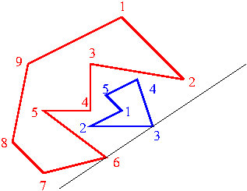
9 6 3
8 11
12 7
6 8
6 5
3 5
7 2
3 1
1 3
2 8
5
8 5
6 4
10 4
9 7
7 6
Időlimit: 0.2 mp.
Memórialimit: 64MiB
Pontozás: A tesztek 66%-ában 100000≤N,M

